МИНОБРНАУКИ РОССИИ

федеральное государственное бюджетное образовательное учреждение   
высшего образования   
«Санкт-Петербургский государственный технологический институт  
(технический университет)»  
СПбГТИ(ТУ)

|  |  |  |  |  |  |
| --- | --- | --- | --- | --- | --- |
| УГНС | | 09.00.00 | Информатика и вычислительная техника | | |
| Направление подготовки | | 09.03.01 | Информатика и вычислительная техника | | |
| Направленность (профиль) | |  | Системы автоматизированного проектирования | | |
| Форма обучения | |  | очная | | |
|  | |  |  | | |
| Факультет | |  | Информационных технологий и управления | | |
| Кафедра | |  | Систем автоматизированного  проектирования и управления | | |
| Учебная дисциплина | |  | **ОПЕРАЦИОННЫЕ СИСТЕМЫ** | | |
| Курс | III | | | Группа | 494 |

**КУРСОВОЙ ПРОЕКТ**

|  |  |
| --- | --- |
| **Тема:** | **Создание приложения под ОС MS Windows 10** |
| **Задача:** | **Мониторинг контролируемых технологических параметров** |

|  |  |  |  |  |
| --- | --- | --- | --- | --- |
| Студент |  |  |  | Гусев А.А. |
| Руководитель,  доцент, к.т.н. |  |  |  | Макарук Р.В. |
| Оценка за курсовой проект |  |  |  |  |

Санкт-Петербург

2021-2022 уч. год

Содержание

ВВЕДЕНИЕ 3

1 Аналитическая часть 4

1.1 Теоретический обзор компьютерных сетей 4

1.2 Анализ технологии Proxy 6

1.3 Существующие примеры реализации proxy-сервера 12

ВВЕДЕНИЕ

Благодаря высокой скорости технологического прогресса различные технологии, считавшиеся не так давно новинкой, очень быстро проникают друг в друга. При этом в XXI веке различия между сбором, транспортировкой, хранением и обработкой информации продолжают быстро исчезать. Организации с сотнями офисов, разбросанных по всему миру, должны иметь возможность получать информацию о текущем состоянии своего самого удаленного офиса мгновенно, нажатием кнопки. По мере роста нашего умения собирать, обрабатывать и распространять информацию, потребности в средствах еще более сложной обработки информации растут все быстрее.

На слияние компьютеров и коммуникаций существенно влияет принцип организации компьютерных систем. Некогда доминирующее понятие «вычислительного центра» как комнаты с большим компьютером, к которому пользователи приносят свою работу для обработки, является теперь полностью устаревшим. Старая модель единственного компьютера, служащего всем вычислительным потребностям организации, была заменена на схему, при которой задание выполняет большое количество отдельных, но связанных компьютеров. Эти системы называют компьютерными сетями.

Очевидно, что на сегодняшний день компьютерные сети и сетевое программирование являются очень востребованными сферами информационных технологий. Целью данной курсовой работы является ознакомление с принципом работы компьютерных сетей, формирование навыков создания и поддержки собственной локальной сети, а также реализация внутри сети промежуточного сервера, выполняющего роль посредника между пользователем и целевым сервером, который позволяет клиентам как выполнять косвенные запросы к другим сетевым службам, так и получать ответы.

В ходе работы необходимо рассмотреть основные теоретические сведения о компьютерных сетях и технологии proxy, а также ознакомится и проанализировать примеры существующего программного обеспечения, реализуемого в ходе курсового проекта

1 Аналитическая часть

* 1. Теоретический обзор компьютерных сетей

Для начала необходимо дать определение термину компьютерная сеть. Компьютерная сеть (вычислительная сеть) — система, обеспечивающая обмен данными между вычислительными устройствами — компьютерами, серверами, маршрутизаторами и другим оборудованием или программным обеспечением.

Эндрю Таненбаум в своей книге «Компьютерные сети» предлагает использовать термин «компьютерная сеть», чтобы означать набор автономных компьютеров, связанных одной технологией. Два компьютера называют связанными, если они в состоянии обмениваться информацией. Соединение не обязательно должно представлять собой медный провод; может использоваться волоконная оптика, микроволны, инфракрасный диапазон и спутники связи. Сети бывают различных размеров, формы и конфигураций. Они обычно соединяются вместе, чтобы создать большие сети, самым известным примером сети сетей является Интернет [1]. Компьютерные сети, называемые также сетями передачи данных, появились в конце 1960-х гг., и являются результатом развития компьютерных и телекоммуникационных технологий [2].

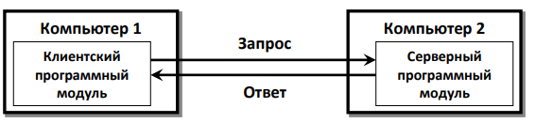

Рисунок 1 — Схема взаимодействия компьютеров

Существует путаница между понятиями компьютерная сеть и распределенная система. Стоит отметить, что компьютерная сеть и распределенная система — это два совершенно разных понятия. Основное их различие заключается в том, что в распределенной системе наличие многочисленных автономных компьютеров незаметно для пользователя.

С его точки зрения, это единая связанная система. Обычно имеется набор программного обеспечения на определенном уровне (над операционной системой), которое называется связующим ПО и отвечает за реализацию этой идеи. Хорошо известный пример распределенной системы — это Всемирная паутина (World Wide Web), в которой, с точки зрения пользователя, все выглядит как документ [1].

В компьютерных сетях отсутствует единая модель, а также нет программного обеспечения для ее реализации. В случае работы с компьютерной сетью пользователь имеет дело с реальными ЭВМ, со стороны которых нет попыток связать их в одну систему.

Скажем, если компьютеры имеют разное аппаратное и программное обеспечение, пользователь не сможет этого не заметить. Если он хочет запустить программу на удаленной машине, ему придется явно зарегистрироваться на ней и явно дать задание на запуск [1].

На самом деле, распределенная система является программной системой, построенной на базе сети. Эта программная система обеспечивает высокую степень связности и прозрачности элементов. Таким образом, различие между компьютерной сетью и распределенной системой заключается в программном обеспечении (особенно в операционной системе), а не в аппаратуре.

Тем не менее эти два понятия имеют очень много общего. Например, как компьютерная сеть, так и распределенная система занимаются перемещением файлов. Разница заключается в том, кто вызывает эти перемещения — система или пользователь.

Большинство современных организаций используют в своей работе большое число компьютеров. По мере роста компании и развития вычислительной техники так или иначе было принято решение соединить их, чтобы быть в состоянии передавать информацию по всей компании.

Проще всего информационную систему компании можно представить себе как совокупность одной или более баз данных с информацией компании и некоторого количества работников, которым удаленно предоставляется информация. В этом случае данные хранятся на мощном компьютере, называемом сервером [1]. Зачастую сервер располагается удаленно от компьютеров сотрудников, которые идентифицируется как клиенты. Клиентская и серверная машины объединены в сеть.

Такая система называется клиент-серверной моделью. Она используется очень широко и зачастую является основой построения всей сети. Самая популярная реализация — веб-приложение, в котором сервер производит веб-страницы, основанные на его базе данных в ответ на запросы клиента, которые могут обновить базу данных [1].

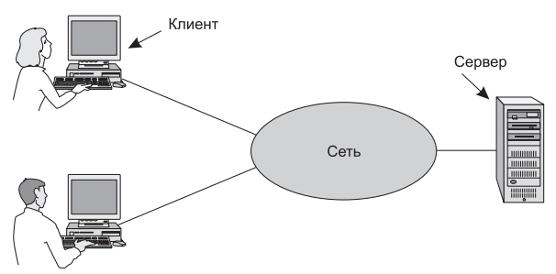

Рисунок 2 — Упрощенная клиент-серверная модель сети

На сегодняшний день использование сетевых технологий вышло далеко за пределы компаний и компьютерные сети есть почти в каждом доме. Доступ к Интернету предоставляет домашним пользователям связь с удаленными компьютерами. Как и в случае с компаниями, домашние пользователи могут получить доступ к информации, общаться с другими людьми и купить продукты и услуги с помощью электронной коммерции [1].

Доступ к большей части информации осуществляется по модели клиент-сервер, но есть и другой популярный тип сетевого общения, основанный на технологии равноранговых сетей (peer-to-peer). Люди, входящие в некоторую группу пользователей, могут общаться друг с другом. В принципе, каждый может связаться с каждым, разделение на клиентские и серверные машины в этом случае отсутствует.

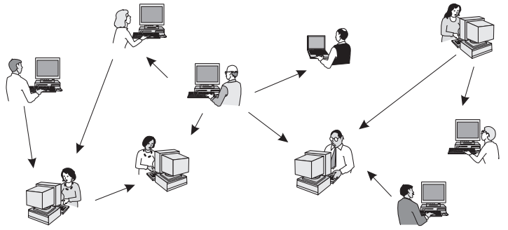

Рисунок 3 — Пример схемы peer-to-peer

Существуют варианты классификации разных вычислительных сетей по назначению и характеристикам.

По территориальной распространенности:

* BAN (Body Area Network) — сеть надеваемых или имплантированных компьютерных устройств.
* PAN (Personal Area Network) — персональная сеть, предназначенная для взаимодействия различных устройств, принадлежащих одному владельцу.
* LAN (Local Area Network) — локальные сети, имеющие замкнутую инфраструктуру до выхода на поставщиков услуг. Термин «LAN» может описывать и маленькую офисную сеть, и сеть уровня большого завода, занимающего несколько сотен гектаров. Некоторые источники дают приблизительную оценку — около шести миль (10 км) в радиусе. Локальные сети являются сетями закрытого типа, доступ к ним разрешён только ограниченному кругу пользователей, для которых работа в такой сети непосредственно связана с их профессиональной деятельностью. Являются самым распространённым типом сетей.
* CAN (Campus Area Network) — кампусная сеть, объединяет локальные сети близко расположенных зданий.
* MAN (Metropolitan Area Network) — городские сети между учреждениями в пределах одного или нескольких городов, связывающие много локальных вычислительных сетей.
* WAN (Wide Area Network) — глобальная сеть, покрывающая большие географические регионы, включающие в себя как локальные сети, так и прочие телекоммуникационные сети и устройства. Пример WAN — сети с коммутацией пакетов (Frame Relay), через которую могут «общаться» между собой различные компьютерные сети. Глобальные сети являются открытыми и ориентированы на обслуживание любых пользователей.

Различают также сети по типу сетевой топологии. Сетевая топология — это конфигурация графа, вершинам которого соответствуют конечные узлы сети, а рёбрам - физические или информационные связи между вершинами.

Сетевая топология включает следующие виды:

* Шина — представляет собой общий кабель (называемый шина или магистраль), к которому подсоединены все рабочие станции. На концах кабеля для предотвращения отражения сигнала находятся терминаторы.
* Кольцо — топология, в которой каждый компьютер соединён линиями связи только с двумя другими: от одного он только получает информацию, а другому только передаёт. На каждой линии связи, работает только один передатчик и один приёмник. Это позволяет отказаться от применения внешних терминаторов.
* Двойное кольцо — топология компьютерной сети, построенная на двух кольцах. Первое кольцо — основной путь для передачи данных. Второе — резервный путь, дублирующий основной. При нормальном функционировании первого кольца, данные передаются только по нему. При его выходе из строя оно объединяется со вторым и сеть продолжает функционировать.
* Звезда — базовая и наиболее распространённая топология компьютерной сети, в которой все компьютеры сети присоединены к центральному узлу (обычно коммутатор), образуя физический сегмент сети. Подобный сегмент сети может функционировать как отдельно, так и в составе сложной сетевой топологии (как правило, «дерево»). Весь обмен информацией идет исключительно через центральный компьютер или агрегат, на который таким способом возлагается очень большая нагрузка. Как правило, именно центральный компьютер является самым мощным в сетевом отношении, и именно на него возлагаются все функции по управлению сетью и передаче данных.
* Ячеистая — сетевая топология компьютерной сети, построенная на принципе ячеек, в которой рабочие станции сети соединяются друг с другом и способны принимать на себя роль коммутатора для остальных участников. Данная организация сети является достаточно сложной в настройке, однако при такой топологии реализуется высокая отказоустойчивость.
* Решётка — топология компьютерной сети, в которой узлы образуют регулярную многомерную решётку. При этом каждое ребро решётки параллельно её оси и соединяет два смежных узла вдоль этой оси.
* Дерево — топология компьютерной сети, в которой каждый узел более высокого уровня связан с узлами более низкого уровня звездообразной связью, образуя комбинацию звезд. Также дерево называют иерархической звездой.
* Смешанная топология — сетевая топология, преобладающая в крупных сетях с произвольными связями между компьютерами. В таких сетях можно выделить отдельные связанные фрагменты (подсети), имеющие типовую топологию, поэтому их называют сетями со смешанной топологией.

Также способом классификации компьютерных сетей является тип среды передачи. Среди них выделяют:

* Проводные — используют для передачи данных телефонные провода, коаксиальный кабель, экранированную и неэкранированную витую пару, волоконно-оптический кабель
* Беспроводные — передача информации по радиоволнам в определённом частотном диапазоне

Рассмотрим подробнее понятие локальных сетей (LAN, ЛВС), так как в рамках данного курсового проекта стоит задача реализации именно ЛВС.

Локальная сеть представляет собой набор компьютеров и периферийных устройств, соединенных кабелями. Локальные сети делятся на учрежденческие и сети управления технологическими процессами на предприятиях.

Локальные сети характерны тем, что расстояния между компонентами сети сравнительно невелики, как правило, не превышают нескольких километров. Локальные сети различаются по роли и значению ПЭВМ в сети, структуре, методам доступа пользователей к сети, способам передачи данных между компонентами сети и др. Каждой из предлагаемых на рынке сетей присуши свои достоинства и недостатки. Выбор сети определяется числом подключаемых пользователей, их приоритетом, необходимой скоростью и дальностью передачи данных, требуемой пропускной способностью, надежностью и стоимостью сети [3].

Независимо от типа сетей, к ним предъявляются общие требования:

* скорость;
* адаптируемость — свойство локальной сети расширяться и устанавливать рабочие станции там, где это требуется;
* надежность — свойство локальной сети сохранять полную или частичную работоспособность вне зависимости от выхода из строя некоторых узлов или конечного оборудования.

В локальных сетях применяются в основном одноузловые (звездообразные) сети. В качестве средств коммуникаций могут использоваться телефонные линии связи и АТС организаций, предприятий, фирм и др. или специально проложенные кабельные линии.

Методом доступа к сети является вызов абонента по его сетевому имени с коммутацией каналов в узле коммуникации (УК). Способ коммутации каналов обеспечивает соединение абонентов через УК на время передачи сообщения. При этом в УК возможна организация приоритетного доступа к сети абонентов.

Достоинствами локальной сети являются:

* простота и низкая стоимость подключения пользователей сети;
* простота управления сетью;
* возможность подключения и отключения абонентов без остановки работы сети;

Также она имеет и свои недостатки:

* скорость передачи сообщений зависит от количества абонентов, интенсивности приема и передачи сообщений и технических возможностей узла коммуникации;
* надежность сети определяется надежностью узлом коммуникации;
* большая суммарная длина и низкая эффективность использования физической среды передачи сигналов [3];

Для повышения надежности УК строятся по модульному принципу, который предусматривает рабочие и резервные модули. Система диагностики оценивает функционирование рабочего модуля и в случае необходимости переключает сеть на работу с резервным модулем [3].

Основное назначение локальной сети — осуществление совместного доступа к данным, программам и оборудованию.

У коллектива людей, работающего над одним проектом, часто возникает необходимость иметь доступ работать к одними и теми же данными и программами не по очереди, а одновременно. Локальная сеть предоставляет возможность совместного использования оборудования.

Оптимальный вариант - создание локальной сети с одним принтером на каждый отдел или несколько отделов. Файловый сервер сети позволяет обеспечить и совместный доступ к программам и данным.

Также стоит отметить, что у локальной сети есть и административная функция. Таким образом, контролировать ход работ над проектами в сети проще, чем иметь дело с множеством автономных компьютеров.

**ЗДЕСЬ, НАВЕРНОЕ, НУЖЕН ПЕРЕХОД К ПРОКСИ**

* 1. Анализ технологии Proxy

Proxy или корректнее Proxy server (Прокси сервер) - это промежуточный компьютер, который является посредником между компьютером пользователя и Интернетом. Прокси обычно используют либо для ускорения работы в сети Интернет, либо для анонимного использования сети Интернет. Так же использование анонимного прокси, может быть использовано, как дополнительное средство защиты: анонимный прокси (anonymous proxy) подменяет IP адрес, таким образом совершаемые атаки будут приходится не на основной сервер, а на прокси сервер, у которого, зачастую, максимально мощная система защиты.

Чаще всего прокси-серверы применяются для следующих целей:

* Обеспечение доступа с компьютеров локальной сети в Интернет.
* Кеширование данных: если часто происходят обращения к одним и тем же внешним ресурсам, то можно держать их копию на прокси-сервере и выдавать по запросу, снижая тем самым нагрузку на канал во внешнюю сеть и ускоряя получение клиентом запрошенной информации.
* Сжатие данных: прокси-сервер загружает информацию из Интернета и передаёт информацию конечному пользователю в сжатом виде. Такие прокси-серверы используются в основном с целью экономии внешнего сетевого трафика клиента или внутреннего — компании, в которой установлен прокси-сервер.
* Защита сети от внешнего доступа: например, можно настроить прокси-сервер так, что локальные компьютеры будут обращаться к внешним ресурсам только через него, а внешние компьютеры не смогут обращаться к локальным вообще (они «видят» только прокси-сервер).
* Ограничение доступа из локальной сети к внешней: например, можно запретить доступ к определённым сайтам, ограничить использование интернета каким-то локальным пользователям, устанавливать квоты на трафик или полосу пропускания.
* Анонимность доступа к различным ресурсам. Прокси-сервер может скрывать сведения об источнике запроса или пользователе. В таком случае целевой сервер видит лишь информацию о прокси-сервере, но не имеет возможности определить истинный источник запроса.

Существует несколько разновидностей прокси, главным отличием которых являются выполняемые функции:

* HTTP/HTTPS proxy – наиболее распространённый тип прокси серверов, который зачастую имеет 80, 8080, 3128 номер порта. HTTP прокси делятся уровнем анонимности на: прозрачные (не скрывают реальный IP адрес клиента), анонимные (указывают на то, что используется прокси, но не выдают реальный IP адрес клиента), искажающие (искажают IP адрес клиента), элитные прокси (не указывают на то, что используется прокси сервер, скрывают реальный IP адрес клиента).
* SOCKS proxy – прокси сервер, передающий абсолютно все данные от клиента к серверу, не изменяя и не добавляя ничего. С точки зрения WEB-сервера SOCKS proxy является клиентом, т.е. SOCKS proxy анонимны по определению. Имеет подтипы SOCKS4, SOCKS4a, SOCKS5. Чаще всего SOCKS proxy имеют 1080, 1081 номер порта.
* FTP proxy – прокси сервер, предназначенный для работы с файловыми менеджерами.
* CGI proxy – WEB-страницы, которые позволяют осуществлять анонимный переход с одной WEB-страницы на другую. Для использования данного типа прокси нет необходимости менять настройки браузера, достаточно перед адресом страницы, на которую вы собираетесь перейти указать адрес proxy сервера.

Стоит также отметить, что разница между обычными и кэширующими прокси-серверами весьма важна. Обычный прокси-сервер просто пересылает запросы и ответы. Кэширующий прокси-сервер способен поддерживать собственное хранилище ответов, полученных ранее. Когда прокси-сервер получает запрос, который может быть удовлетворен кэшированным ответом, запрос не пересылается, а ответ возвращается прокси-сервером.

Прокси-сервер может работать в следующих трех основных режимах:

* Прозрачный режим. В этом режиме HTTP соединение, осуществляемое пользователями, перенаправляется на прокси-сервер без их ведома или явной конфигурации. В этом режиме не требуется настройка клиентов;
* Аутентифицирующий режим. Для работы в этом режиме компьютеры пользователи должны быть настроены для работы с прокси-сервером, т.е. явно указан адрес прокси-сервера. Для авторизированных групп возможно применение различных настроек контроля доступа;
* Обратный прокси-сервер. Прокси-сервер кэширует исходящие данные. Обратный прокси-сервер получает данные у HTTP сервера от имени пользователя и передает их обратно пользователю (например, в Интернет). Этот режим позволяет осуществить:
  + Использование кэширования, которое снижает нагрузку на HTTP сервера;
  + Распределение нагрузки между HTTP серверами;
  + Маскировку HTTP серверов и их характеристик;
  + Предотвращение WEB атак на сервера.

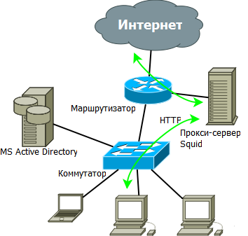

Рисунок 4 - Схема аутентифицирующего режима proxy-сервера.

Стоит также упомянуть про существование специального программного обеспечения - проксификатор. Это программа, перенаправляющая другие программы через прокси-серверы. Проксификаторы часто применяются для интернет-пользователей, которые не поддерживают прокси-серверы.

* 1. Существующие примеры реализации proxy-сервера

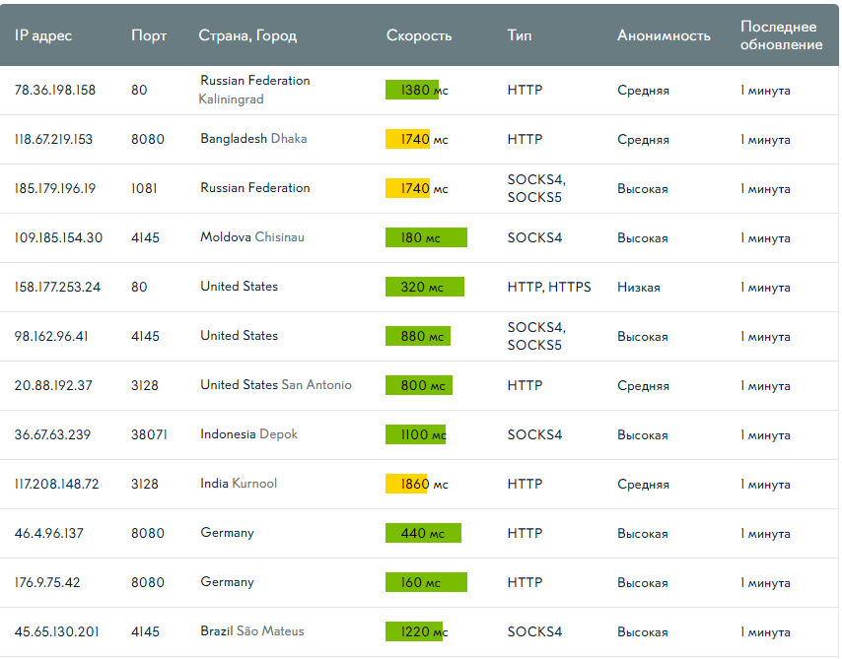

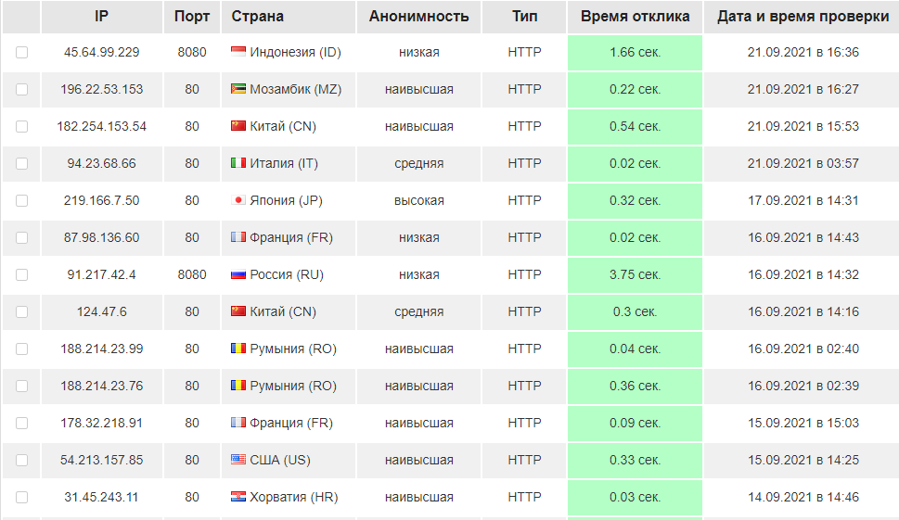

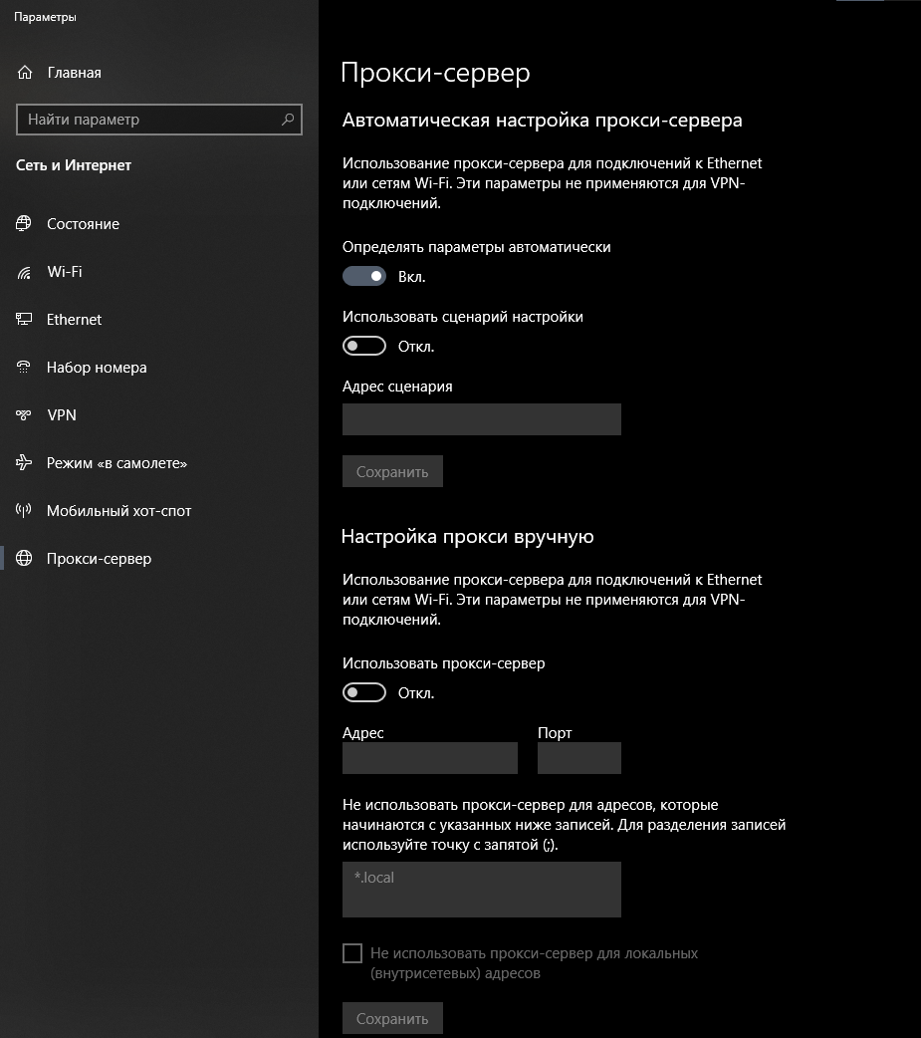

СПИСОК ИСПОЛЬЗОВАННЫХ ИСТОЧНИКОВ

1. Таненбаум, Э. Компьютерные сети / Э. Таненбаум. — 4-е изд. — Санкт-Петербург : Питер, 2006. — 992 с. — ISBN 0-13-066102-3.

2. Галкин, В.А. Телекоммуникации и сети: Учеб. пособие для вузов. / В.А. Галкин — Москва : Изд-во МГТУ им. Н.Э. Баумана. — 2005. – 608 с.

3. Сергеев, А. Н. Основы локальных компьютерных сетей / А. Н. Сергеев. — 2-е изд., стер. — Санкт-Петербург : Лань, 2021. — 184 с. — ISBN 978-5-8114-8260-3. — Текст : электронный // Лань : электронно-библиотечная система. — URL: https://e.lanbook.com/book/173807 (дата обращения: 09.09.2021). — Режим доступа: для авториз. пользователей.

4. Бертсекас, Д. Сети передачи данных. / Д. Бертсекас. Москва : Мир. — 2002. — 544 с.

5. Смелянский, Р. Л. Компьютерные сети. Сети ЭВМ. / Р.Л. Смелянский. Москва. — 2011. — 240 c.

6. Ракитин, Р. Ю. Компьютерные сети : учебное пособие / Р. Ю. Ракитин, Е. В. Москаленко. — Барнаул : АлтГПУ, 2019. — 340 с. — ISBN 978-5-.88210-942-3. — Текст : электронный // Лань : электронно-библиотечная система. — URL: https://e.lanbook.com/book/139182 (дата обращения: 09.09.2021). — Режим доступа: для авториз. пользователей.

7. Норенков, И.П. Телекоммуникационные технологии и сети. / И.П. Норенков — Москва : МГТУ им.Н.Э.Баумана, 2005. — 248 с.